Curriculum Vitae

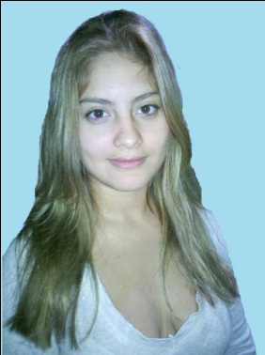

**REFERENCIAS A LA QUE SE POSTULA**

**DATOS PERSONALES**

PERALTA, SILVINA MABEL. Edad 22 años (27/10/90). Estado Civil Soltera. Hijos 1 . Nacionalidad ARGENTINA. CUIT/CUIL/CDI 27-35591029-1. Dirección (Calle Molina Campos N° 150. Código Postal 8000,Bahia Blanca, Buenos Aires)

Números Telefónicos (0291) 155764980 ; (0291) 4861761

Dirección de Correo Electrónico silviperalta07@gmail.com

**ESTUDIOS**

**Secundario [Ingreso 2007-Egreso 2009] Finalizado en Sec. N° 7 Dr. Julio Ladvocat, Rio Gallegos, Santa Cruz**

**Carrera – Titulo BACHILLER CON ORIENTACION (HUMANIDADES)**

**Certificado de 3° año de inglés otorgado en Academia C.L.I.A, Rio Gallegos, Santa Cruz**

**Certificado de Operador de PC Avanzado otorgado en A.G Computación, Sindicato de Empleados de Comercio, Rio Gallegos, Santa Cruz.**

**Certificado de Operador de Call Center otorgado en I.C.I (Instituto de Capacitación Integral) en Córdoba Capital.**

**Curso de Manejo Legal del Personal; en Instituto Universe, Villa Regina-Rio Negro.**

**Contador Publico, en UNS (1°EN CURSO) Bahia Blanca-Buenos Aires.**

**IDIOMAS**

* **Inglés**

**CONOCIMIENTOS INFORMATICOS**

- Internet – [Buscadores Web, Servicio Web, Servicio de Intercambio de Archivos, Servicio de Mails y Web Mails, Servicio de Mensajería Instantánea] .

- Microsoft Office - [Plantilla de Calculo - Excel] – Office - [Power Point] - [Procesador de Texto - Word] - [Access 2003] .

-Sistemas Operativos - [Windows 2000/2003] - [Windows XP] -[Windows 7] .

**Experiencia Laboral:**

* **Se desempeñó como asesora/vendedora de créditos en Comercializadora de Préstamos Personales “Bicentenario Créditos” en el periodo de 01/09/10 al 11/11/10.** JOSE HEREDIA, JEFE DE ADMINISTRACION. Cel: 0351-156885454, **Córdoba**

**DISPONIBILIDAD HORARIA**

* **Full Time**
* **Part Time**

**Remuneración Pretendida:**  Según convenio colectivo de trabajo.